С 12 по 21 января 2021 года в старшей группе №8 «Озорные звездочки» МДОБУ «Детский сад общеразвивающего вида №30 «Сказка» педагоги разработали и провели проект с детьми «Время года-зима». В ходе проектной деятельности педагоги создали условия для развития познавательных, исследовательских и творческих способностей детей.

Данный проект позволил в условиях воспитательно – образовательного процесса в ДОУ расширить, обогатить, систематизировать и творчески применить знания детей о сезонных изменениях в зимнее время года. В 5-6 лет ребенок активнее накапливает опыт и усваивает знания в результате непосредственного общения с природой и разговоров с взрослыми. Именно поэтому у ребенка можно заложить основы понимания и взаимосвязи объектов и явлений живой и неживой природы.

**Познавательно-экспериментальная деятельность.**

**« Разноцветные льдинки».**

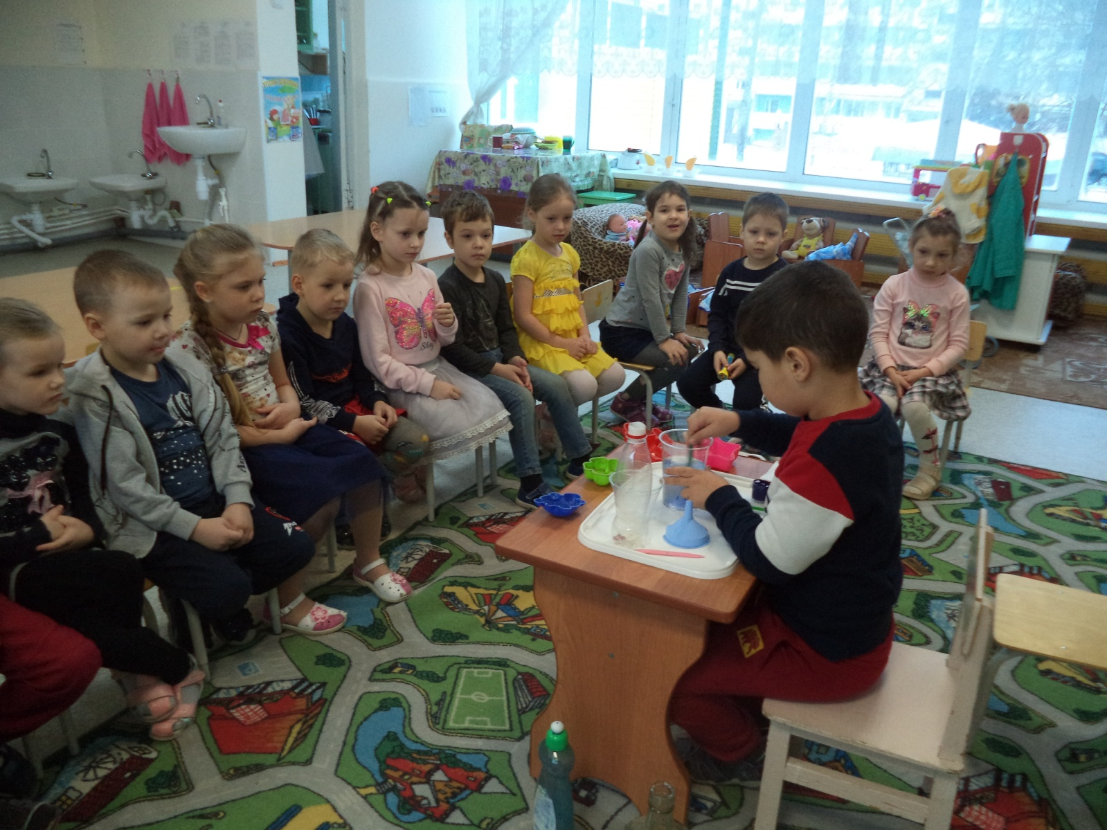

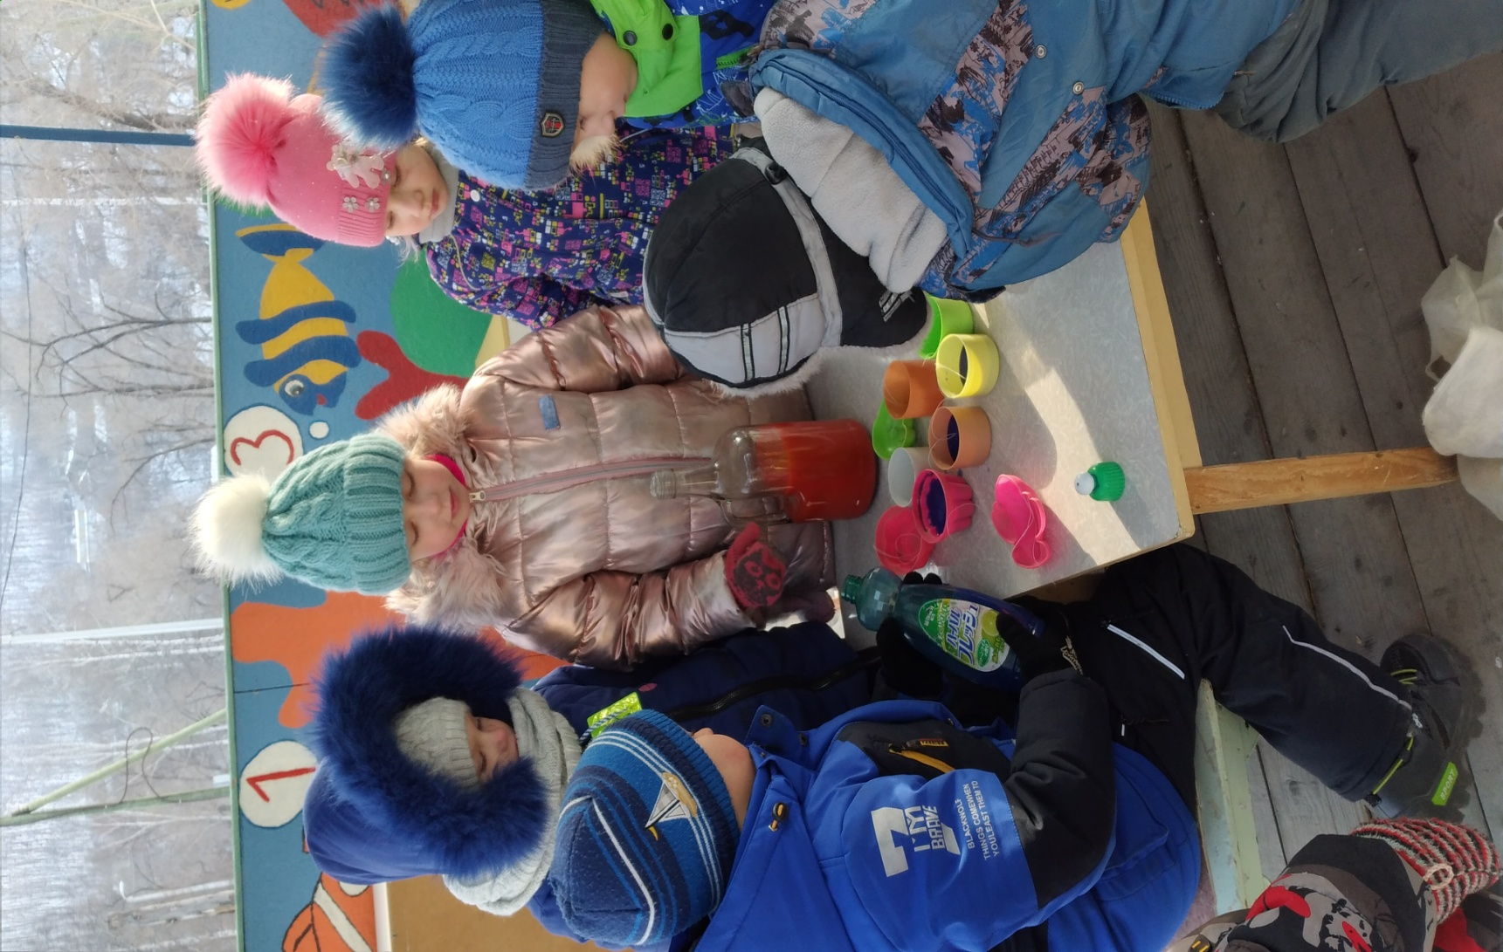

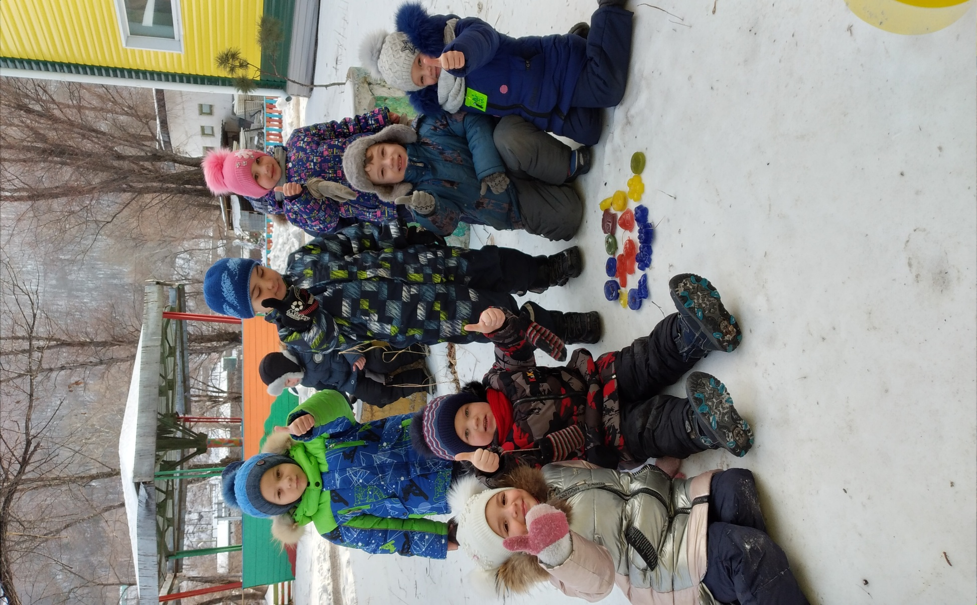

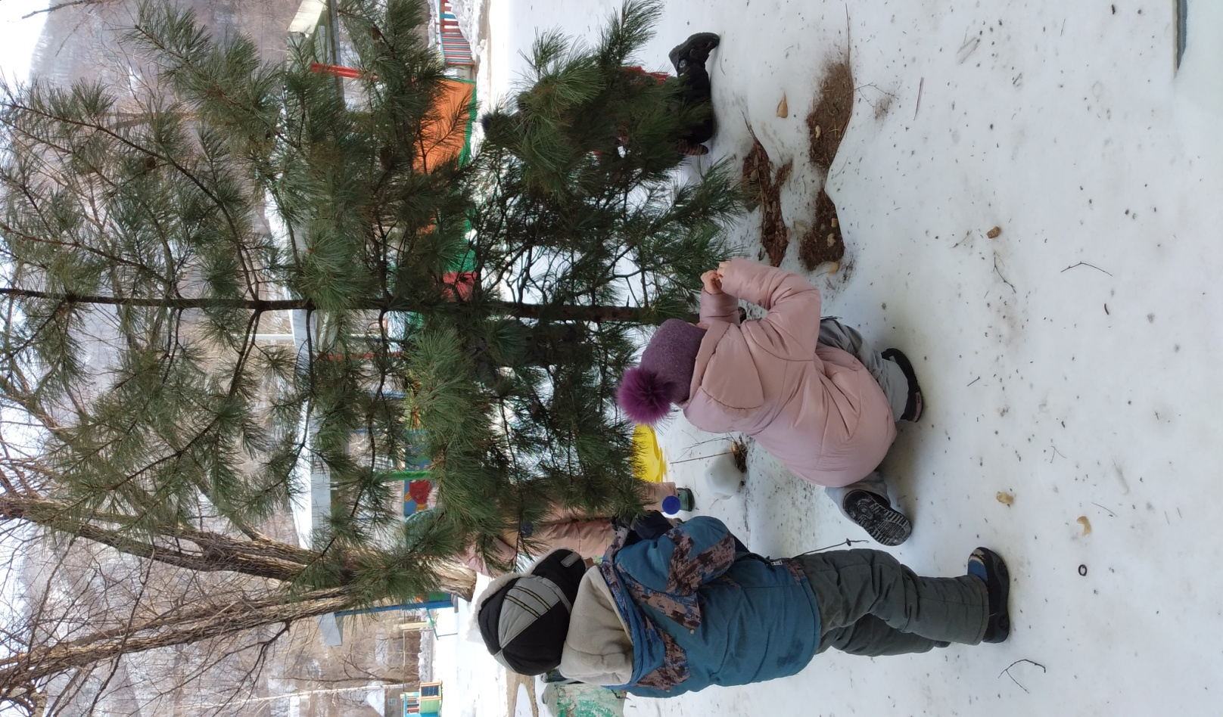

**« Снег чистый или грязный?»**

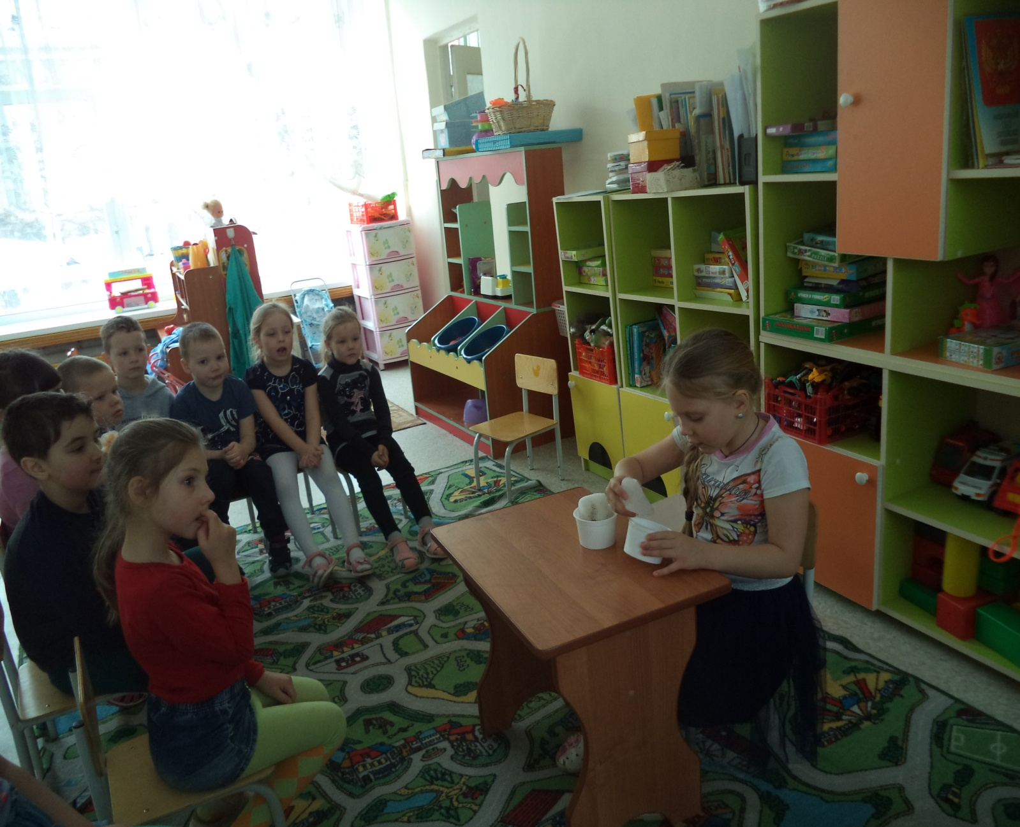

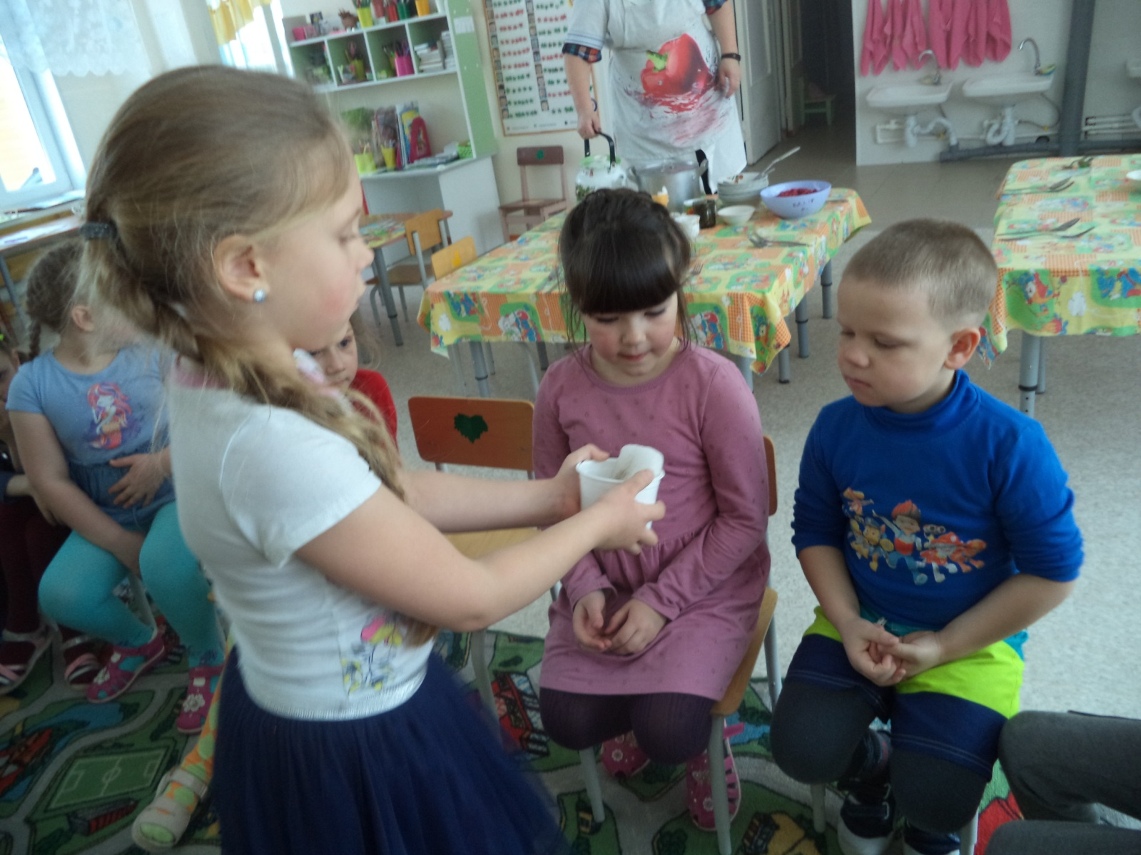

**Художественное творчество.**

**Выставки детских рисунков:**

**«Снежная сказка».**

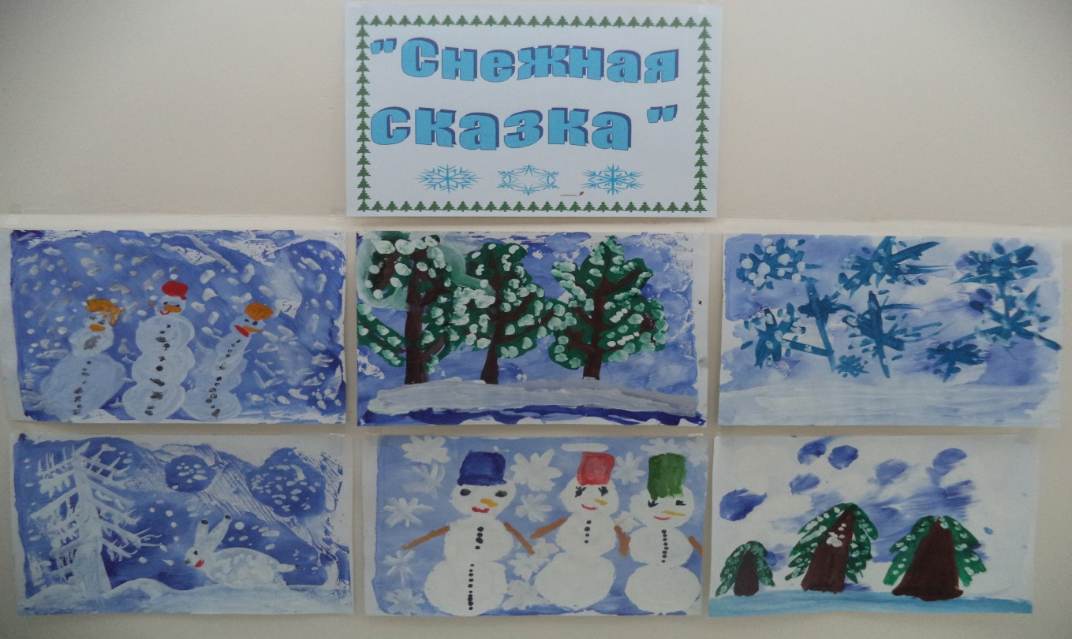

**«Декоративные снежинки» (пластилинография)**

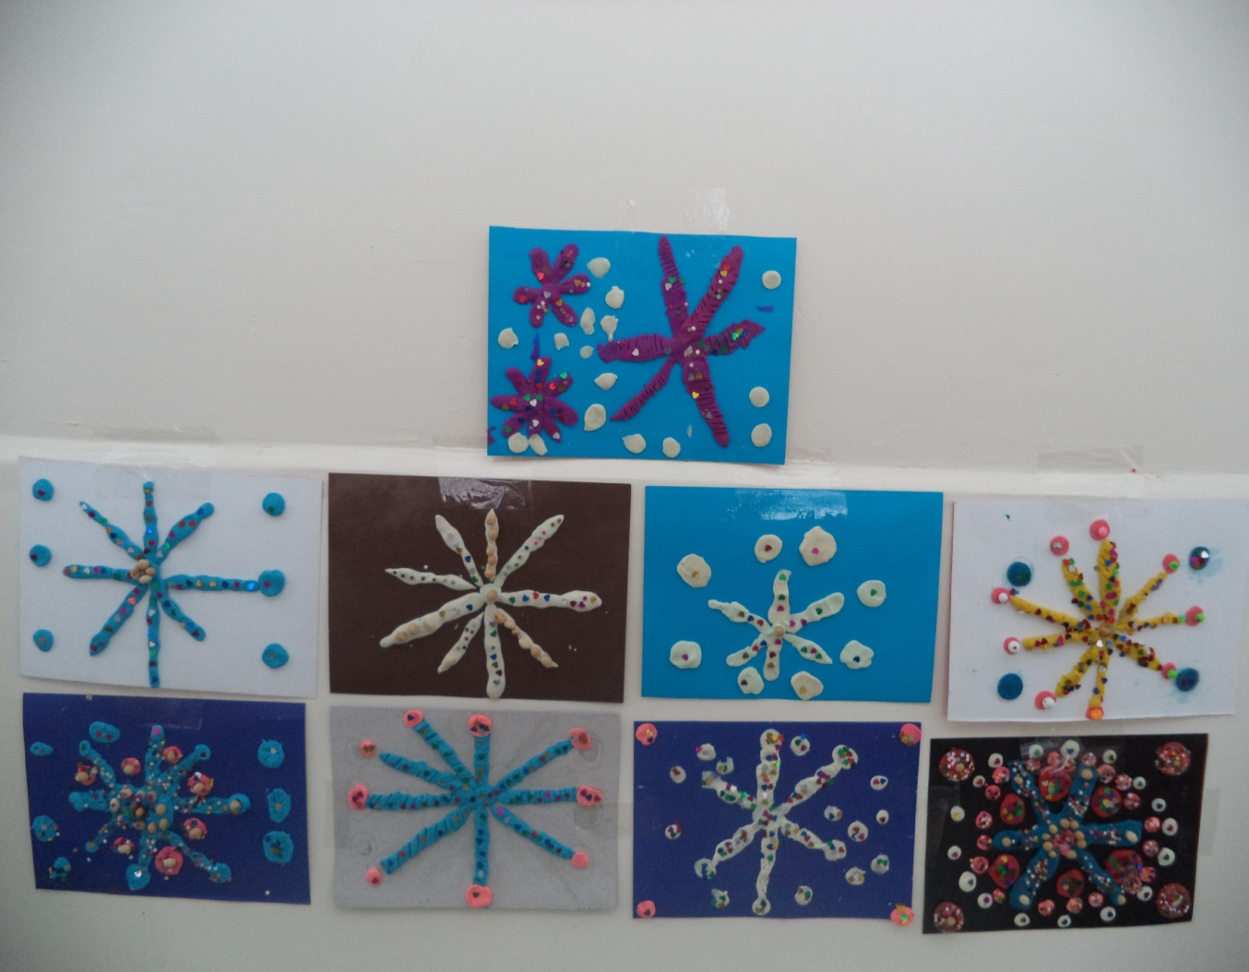

**«Снегурки и снеговики».**

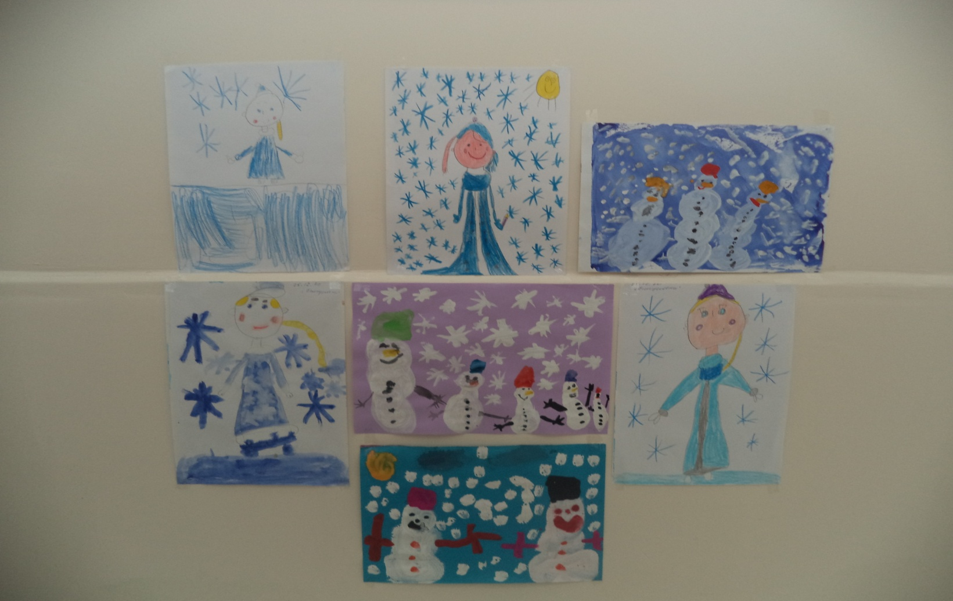

**«Нарядная елочка» (монотипия).**

